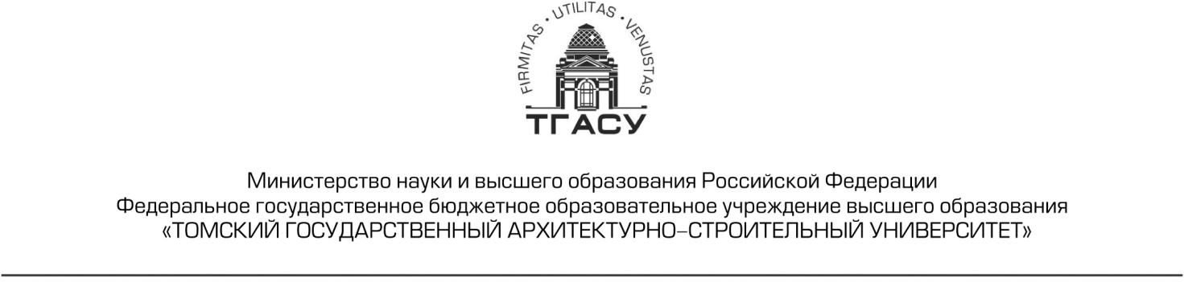

ДНЕВНИК
ПО ПРОИЗВОДСТВЕННОЙ ПРАКТИКЕ

Обучающийся _______________________________________________________________
(ФИО)
Факультет (институт) __________________________________________________________
Направление подготовки ________________________________________________________
Курс ______________ группа _____________

НАПРАВЛЕНИЕ НА ПРАКТИКУ

Обучающийся ________________________________________________________________
Фамилия, имя, отчество
__________ курса, направления подготовки ______________________________________
_____________________________________________________________________________
факультета (института)___
ТГАСУ направляется для прохождения производственной практики
в г. _________________________________ на _____________________________________
_____________________________________________________________________________
_____________________________________________________________________________
_____________________________________________________________________________
наименование предприятия (организации)

сроки практики:
с «___» ______________________________ г.
по «___» ______________________________ г.

Зав.кафедрой __________________________ /____________________/
(ФИО) (подпись)

Руководитель практики
от университета
__________________________ /____________________/
(ФИО) (подпись)

Рекомендации по заполнению дневника по производственной практике
Практическая подготовка – форма организации образовательной деятельности при освоении образовательной программы в условиях выполнения обучающимися определенных видов работ, связанных с будущей профессиональной деятельностью и направленных на формирование, закрепление, развитие практических навыков и компетенций по профилю соответствующей образовательной программы.
Перед выходом на практику обучающийся должен получить дневник по производственной практике, содержащий индивидуальные задания и копию приказа о направлении на практику (при необходимости).
В период прохождения практики обучающийся обязан:
– передать на предприятие в полном объеме пакет документов, необходимых для прохождения практической подготовки обучающихся;
– явиться к руководителю практики от предприятия и получить указание по прохождению практики;
– пройти инструктаж по технике безопасности и охране труда – общий и на рабочем месте;
– строго выполнять действующие на предприятии правила внутреннего распорядка, эксплуатации оборудования и обеспечения безопасности жизнедеятельности;
– полностью выполнить программу и индивидуальное задание по практике;
– заполнять дневник и составлять отчет, представляя их для проверки руководителю практики не реже одного раза в неделю;
– сдать отчет по практике руководителю практики от предприятия для составления характеристики.
Перед выходом на практику руководитель практики от университета выдает индивидуальное задание, проводит инструктаж по вопросам охраны труда и технике безопасности, обеспечивает обучающихся методическими указаниями для составления отчета.
По окончании практики обучающийся должен предоставить на кафедру дневник по производственной практике и отчет.
Содержание отчета определяется программой практики и зависит от ее вида и продолжительности.
Отчет должен отражать результаты, полученные обучающимся в период практики, а также материалы по индивидуальному заданию. Отчет по практике составляется на основании выполненной работы, личных наблюдений и исследований, а также по материалам экскурсий, пройденных в период практики. Отчет должен быть выполнен технически грамотно, иллюстрирован рисунками и схемами, содержать список нормативных документов, изученных в период практики. Объем отчета должен быть не менее 15 листов.
Результаты практики, содержание и качество отчета оцениваются зачетом или зачетом с оценкой (согласно учебному плану).
Обучающийся, не выполнивший программу практики, получивший отрицательную характеристику о работе или неудовлетворительную оценку при защите отчета, направляется на повторную практику или отчисляется из университета в соответствии с Положением о текущем контроле и промежуточной аттестации ТГАСУ.

Рабочий график (план) работы

Наименование работы и содержание выполненных работ | Даты
Наименование работы и содержание выполненных работ | Начало | Окончание

Руководитель практики
от предприятия _______________________ _____________________
(ФИО, должность) (подпись)
Индивидуальное задание на производственную практику
_____________________________________________________________________________
_____________________________________________________________________________
_____________________________________________________________________________
____________________________________________________________________________
_____________________________________________________________________________
_____________________________________________________________________________
____________________________________________________________________________
_____________________________________________________________________________
_____________________________________________________________________________
_____________________________________________________________________________
_____________________________________________________________________________
_____________________________________________________________________________
_____________________________________________________________________________
_____________________________________________________________________________
_____________________________________________________________________________
___________________________________________________________________________
_____________________________________________________________________________
_____________________________________________________________________________
_____________________________________________________________________________
_____________________________________________________________________________

Задание выдал _______________________________ _____________________
(ФИО, должность) (подпись)
Согласовано:
руководитель практики
от предприятия _______________________ _____________________
(ФИО, должность) (подпись)

Выводы и предложения обучающегося по практике
_____________________________________________________________________________
_____________________________________________________________________________
____________________________________________________________________________
_____________________________________________________________________________
_____________________________________________________________________________
____________________________________________________________________________
_____________________________________________________________________________
_____________________________________________________________________________
_____________________________________________________________________________
_____________________________________________________________________________
_____________________________________________________________________________
_____________________________________________________________________________
_____________________________________________________________________________
_____________________________________________________________________________
___________________________________________________________________________
_____________________________________________________________________________
_____________________________________________________________________________
_____________________________________________________________________________
_____________________________________________________________________________
____________________________________________________________________________
_____________________________________________________________________________
_____________________________________________________________________________
_____________________________________________________________________________
_____________________________________________________________________________
_____________________________________________________________________________
_____________________________________________________________________________

Характеристика
(оценка работы обучающегося в период практики)

Заключение о работе обучающегося в период практики: профессиональные умения и навыки, опыт профессиональной деятельности, качество работы, активность, дисциплина и пр.
(Заполняется руководителем практики от предприятия и заверяется подписью и печатью).
___________________________________________________________________________
____________________________________________________________________________
_____________________________________________________________________________
_____________________________________________________________________________
____________________________________________________________________________
_____________________________________________________________________________
_____________________________________________________________________________
_____________________________________________________________________________
_____________________________________________________________________________
_____________________________________________________________________________
_____________________________________________________________________________
_____________________________________________________________________________
_____________________________________________________________________________
___________________________________________________________________________
_____________________________________________________________________________
_____________________________________________________________________________
_____________________________________________________________________________
_____________________________________________________________________________
_____________________________________________________________________________
_____________________________________________________________________________

Руководитель практики
от предприятия _______________________ _____________________
(ФИО, должность) (подпись)
м.п.

